**Министерство науки и высшего образования Российской Федерации**

**Федеральное государственное автономное образовательное учреждение высшего образования**

**«Национальный исследовательский университет ИТМО»**

Факультет информационных технологий и программирования

Лабораторная работа № 6

Сегментация объектов на изображении

**Выполнил студент группы № M3302**

Суворин Ярослав Владимирович

Санкт-Петербург

2025

1. Цель работы

Приобретение навыков сегментации объектов на цифровом изображении с использованием разных подходов.

2. Ход выполнения работы

2.a Исходные изображения

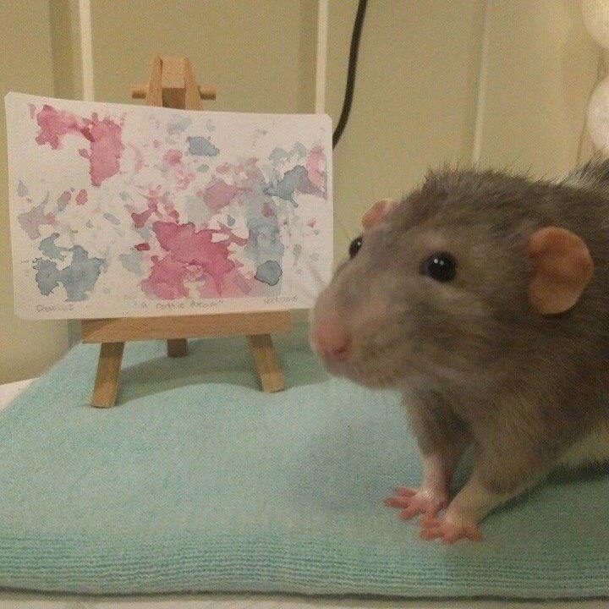

2.b Листинги программных реализаций

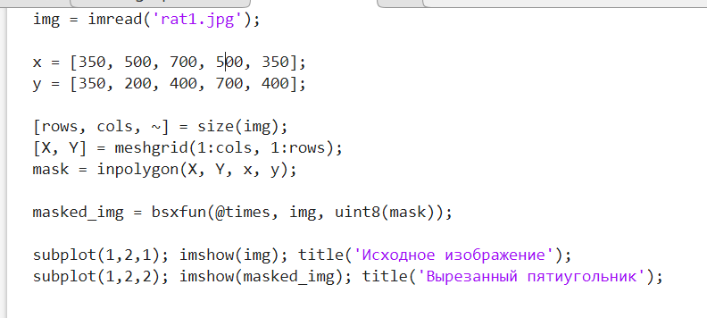

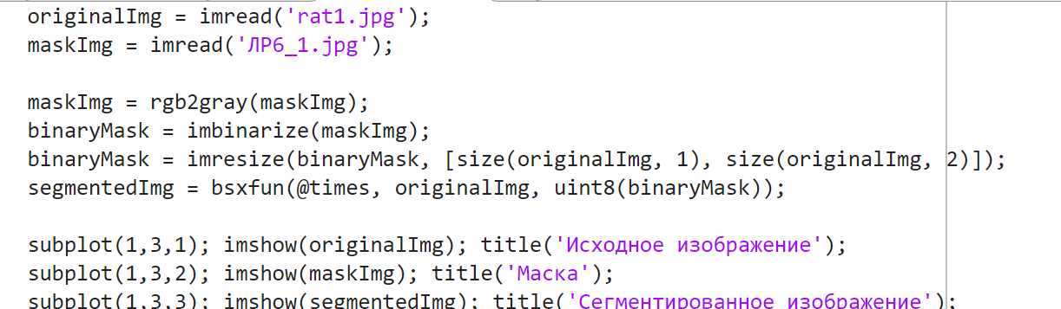

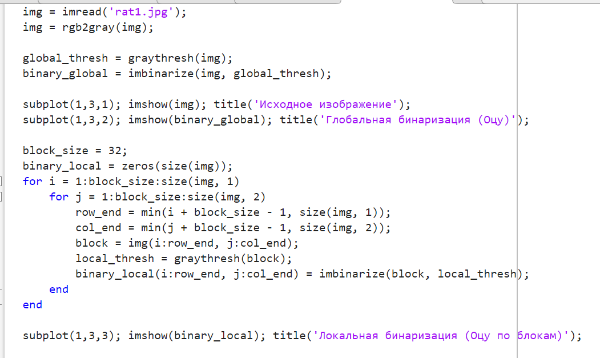

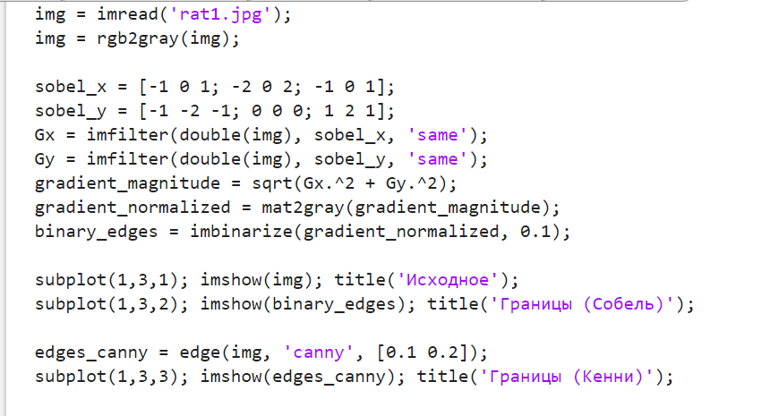

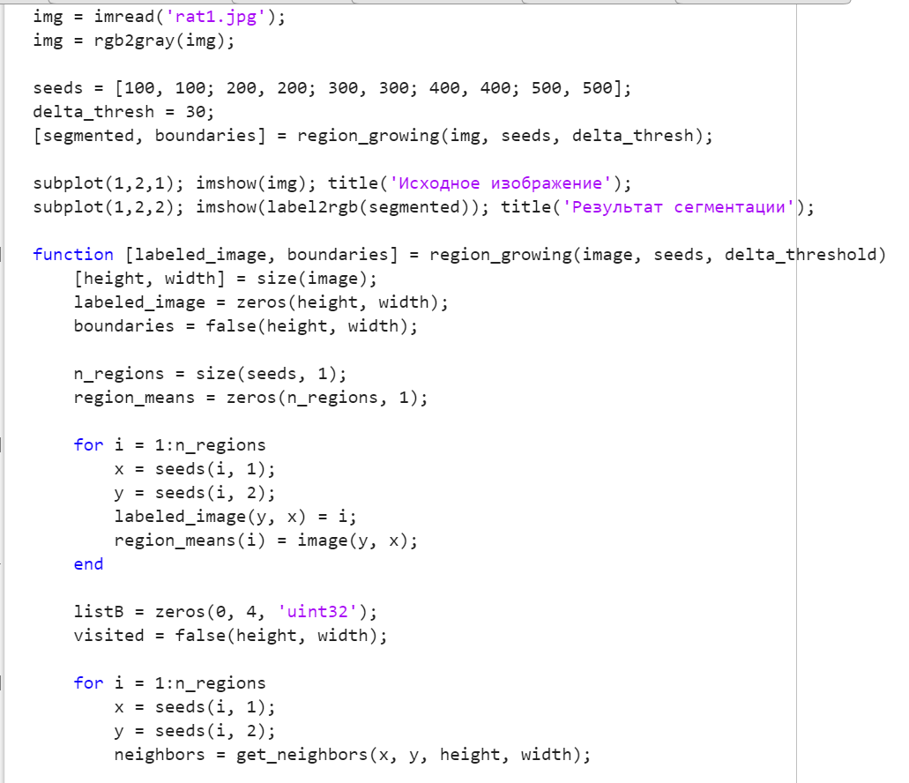

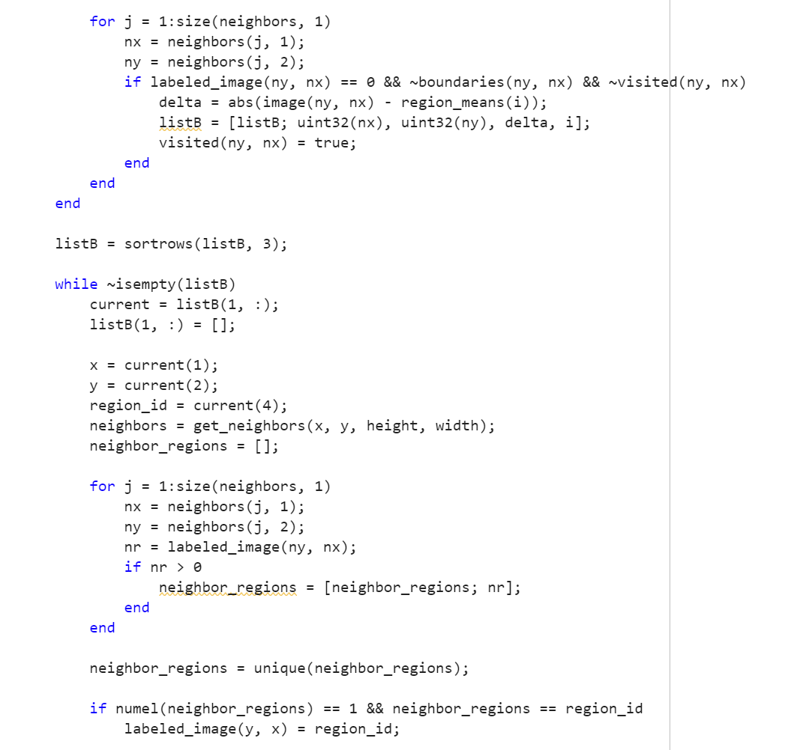

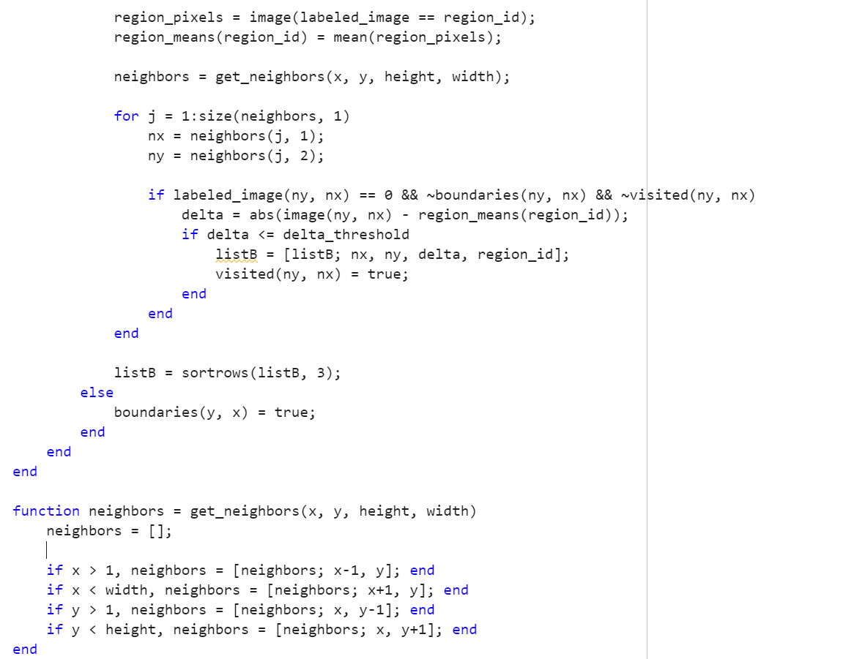

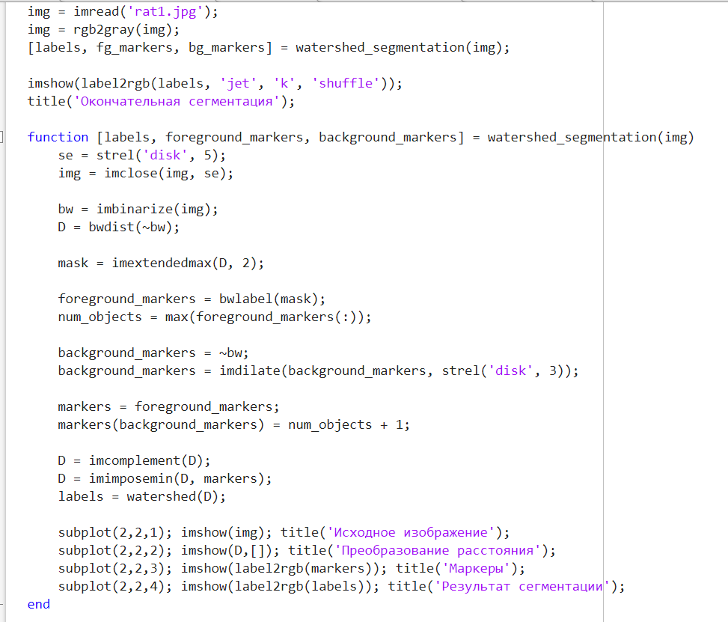

2.d Результирующие изображения

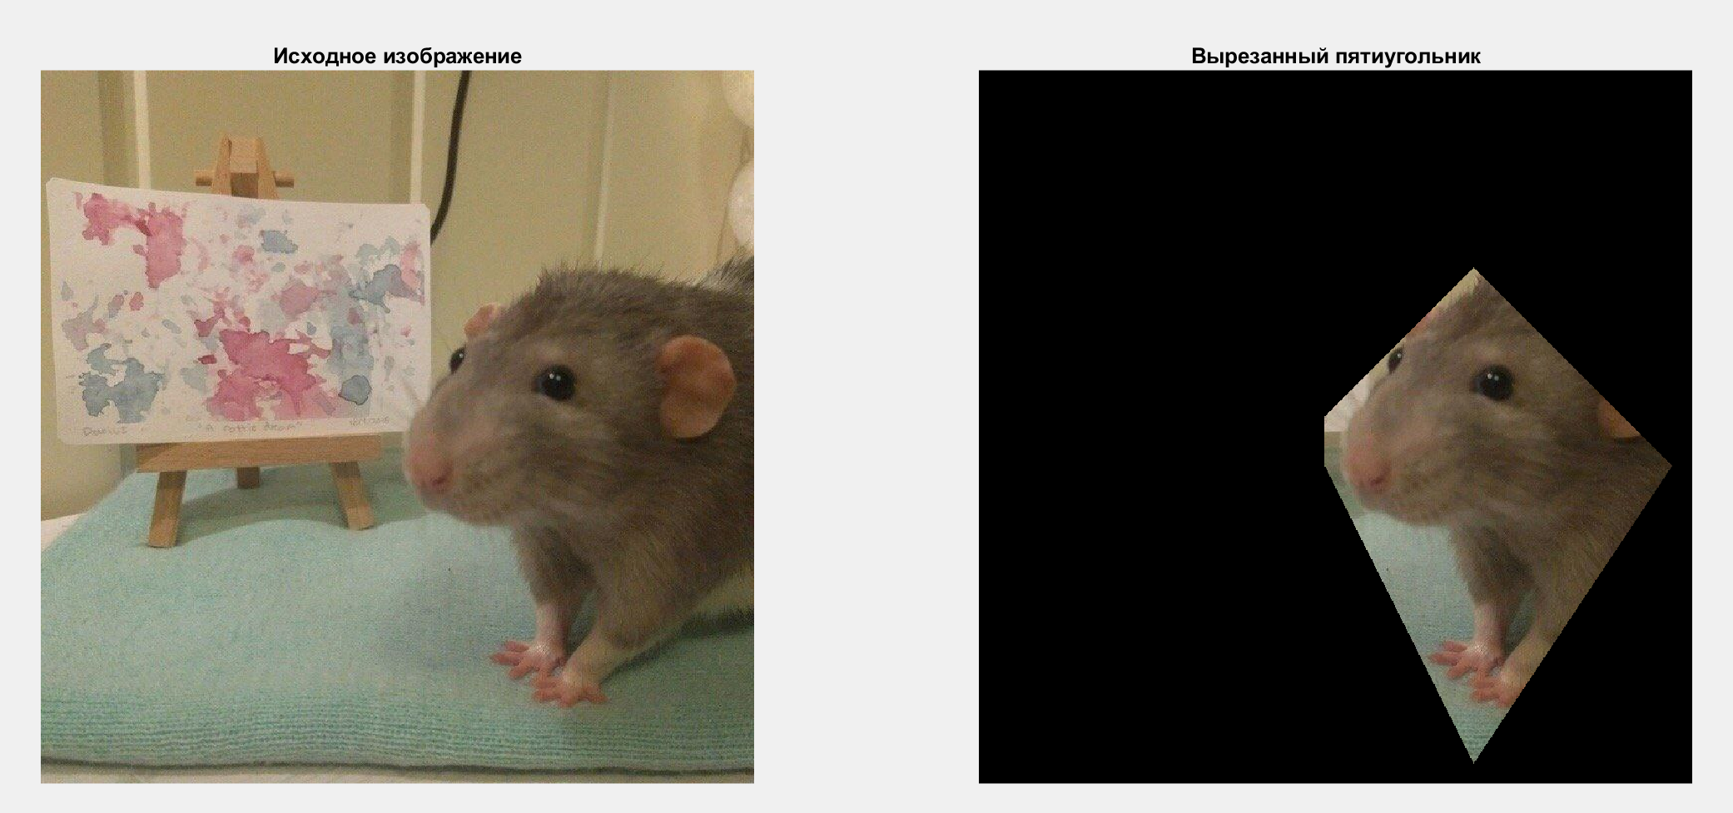

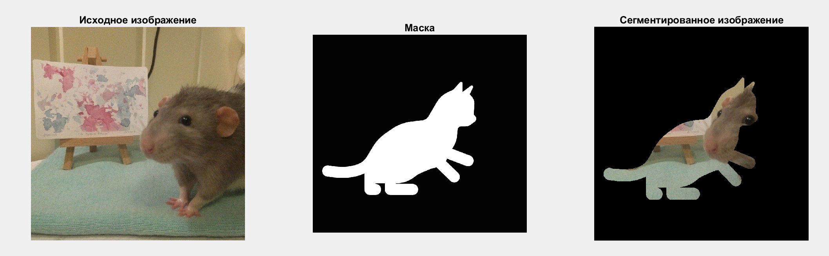

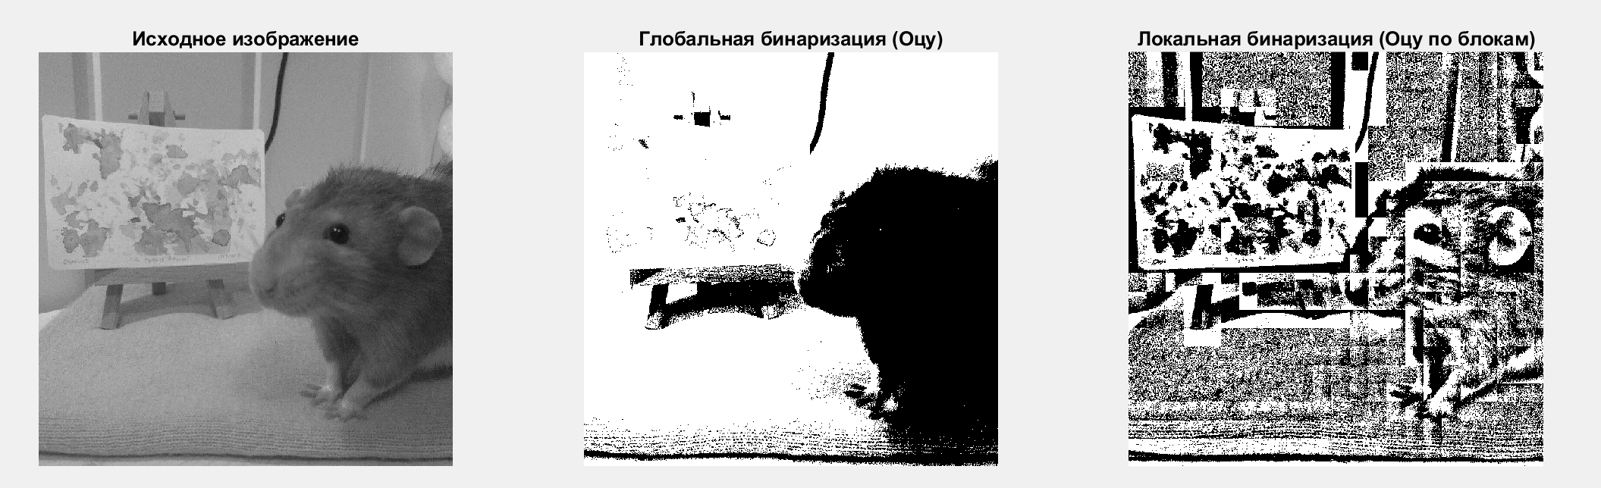

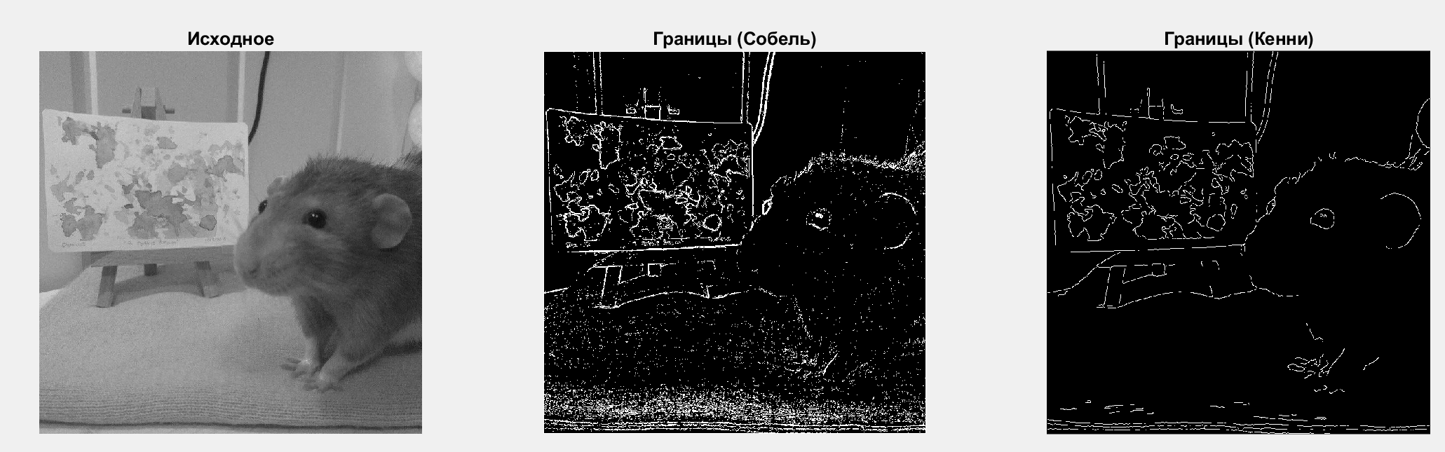

treshold = 1

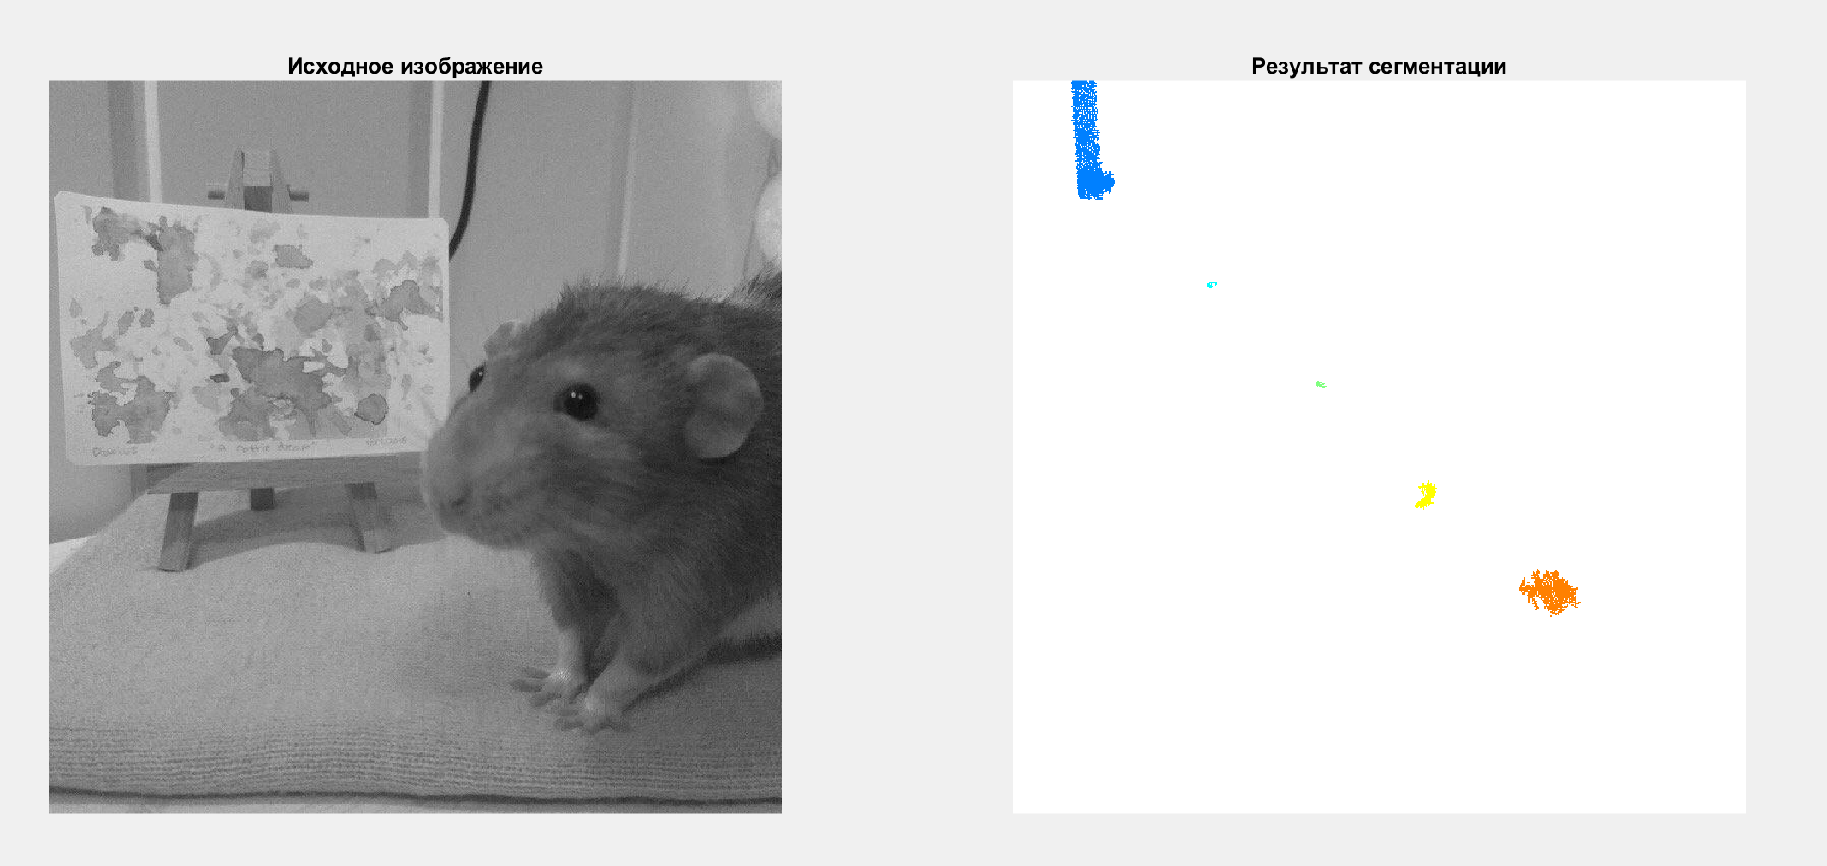treshold = 10

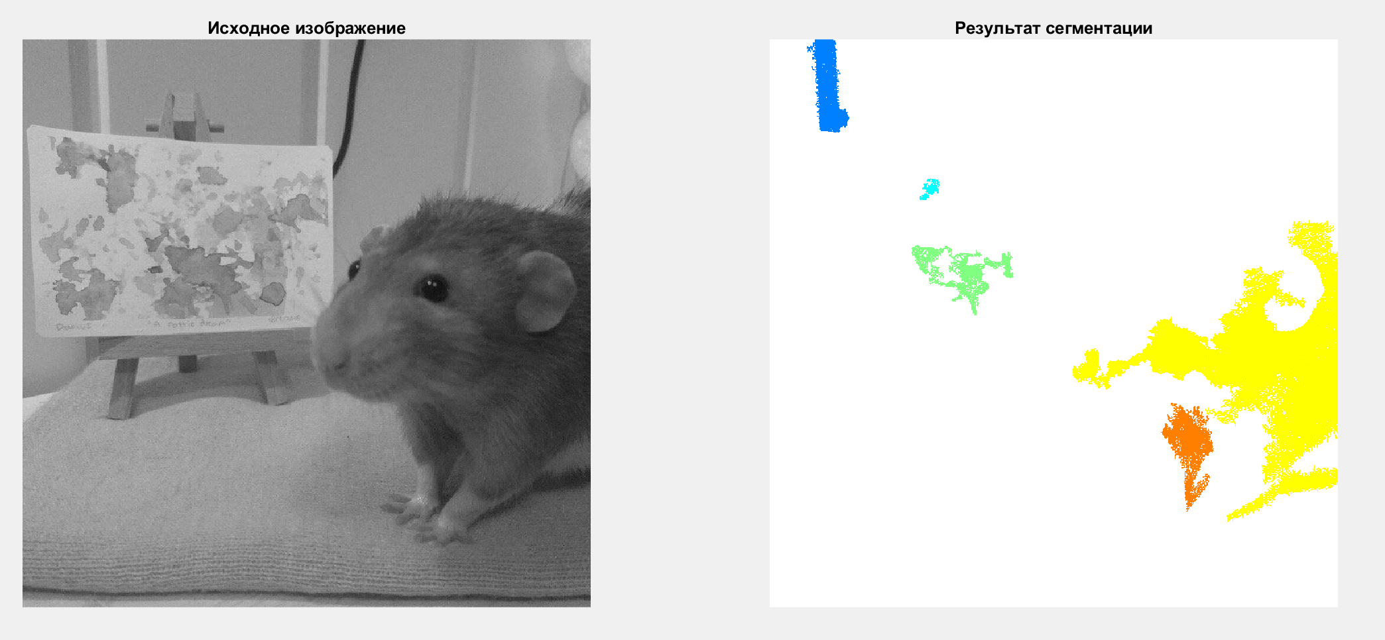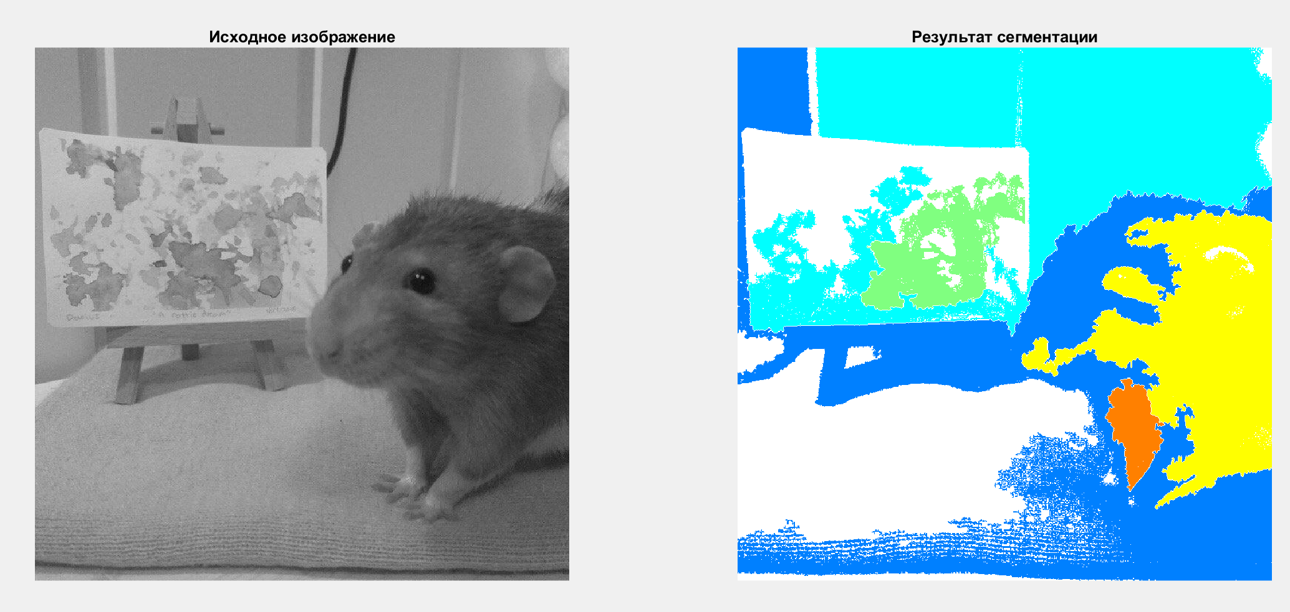treshold = 30

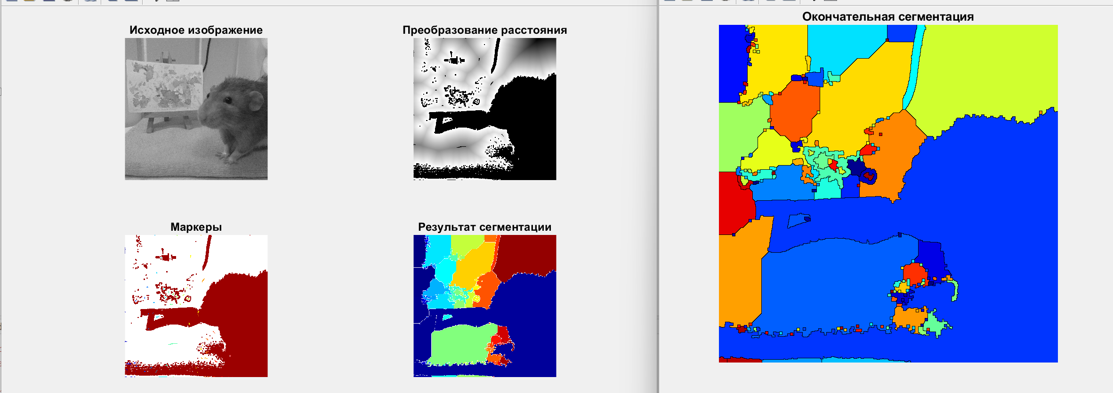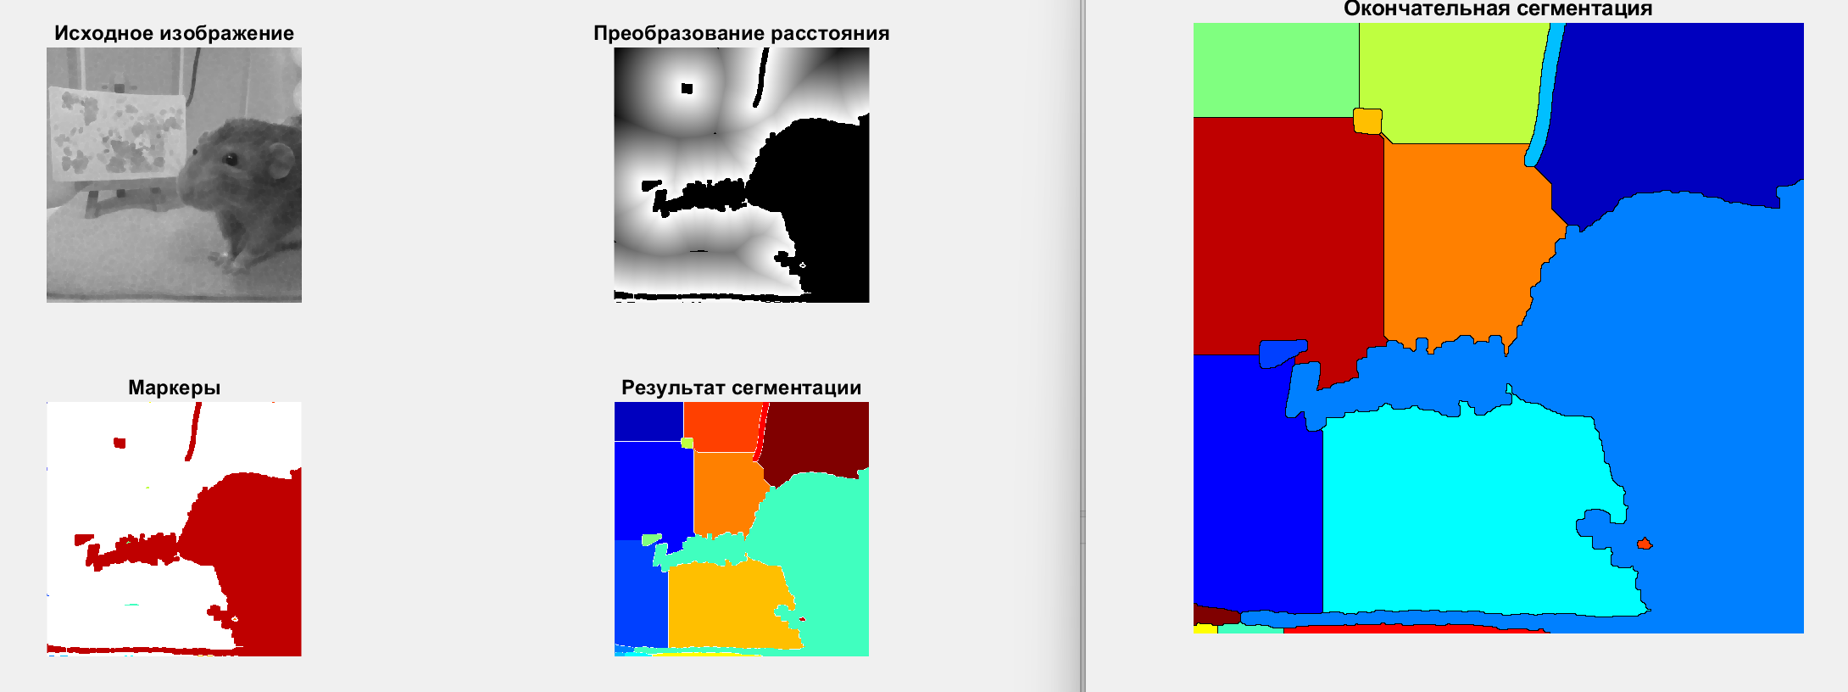3.Вывод по работе

В результате проведенной работы я сегментировал изобржение разными способами — начиная от самых простых (пятиугольник, вырезание по форме) и заканчивая алгоритмами, такими как выращивание областей и водораздел. Можно сравнить эффективность последних двух методов — видно, что в обоих случаях сегментации не смогли разделить сливающийся нос крысы и тень от холста, в результате чего они выделились в один сегмент. Пятнам на холсте видно, что выращивание смогло их определить (в разных пропорциях, в зависимости от treshold), а вот водораздел не смог их разделить. Также интересно будет заметить влияние морфологического закрытия в водоразделе — с одной стороны, оно очистило итоговый результат от лишних сегментов, с другой стороны — испортило форму сегмента подставки холста.